**Проектирование системы (диаграммы) №4**

* 1. Цель работы
* на основе исходных данных реализовать проектирование системы.
  1. Приборы и оборудование
* ПЭВМ IBM PC;
* ПО для разработки диаграмм.
  1. **Порядок выполнения работы:**
     1. Ознакомиться с описанием предметной области и разработать диаграмму прецедентов (Use Case) для основных пользователей системы.

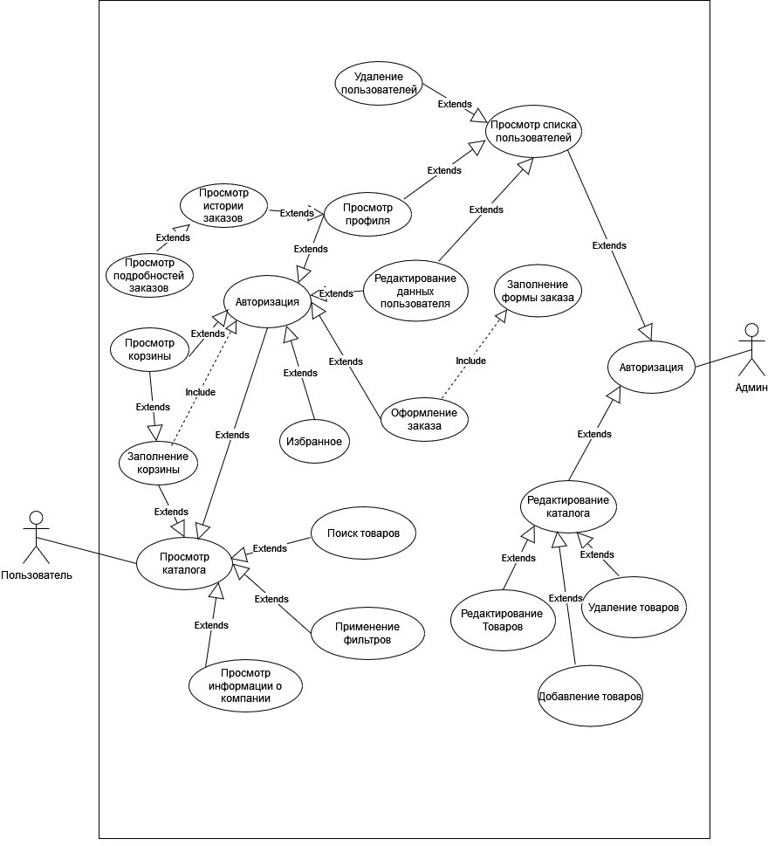

Рисунок 1 – Диаграмма Use Case

* + 1. На основании описания процесса формирования заявки в описании предметной области Вам необходимо создать диаграмму состояний (StateChart) для моделирования всех возможных состояний объекта, а также процессов смены этих состояний в результате внешнего влияния. Обратите внимание на начальное и конечное состояние объекта; на промежуточные состояния объекта и переходы между ними, вызванные определенными событиями; на внутренние действия, которые могут выполняться в рамках состояния; на возможные ветвления при определенных условиях, слияния и синхронизации состояний объекта.

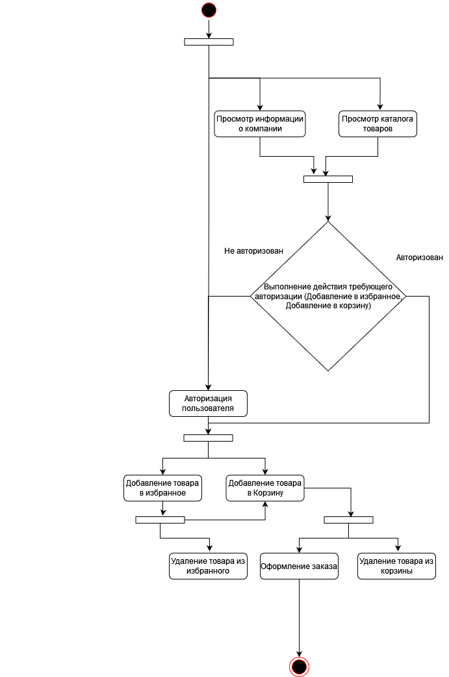

Рисунок 2 – Диаграмма состояний (Покупатель)

* + 1. На основании описания предметной области Вам необходимо создать диаграмму деятельности (Activity) для моделирования последовательности действий. Обратите внимание на пользователей, принимающих участие в данном процессе, начало и конец процесса, функции, которые необходимы для описания данного процесса, их последовательность, возможные ветвления при определенных условиях, слияния и синхронизации.

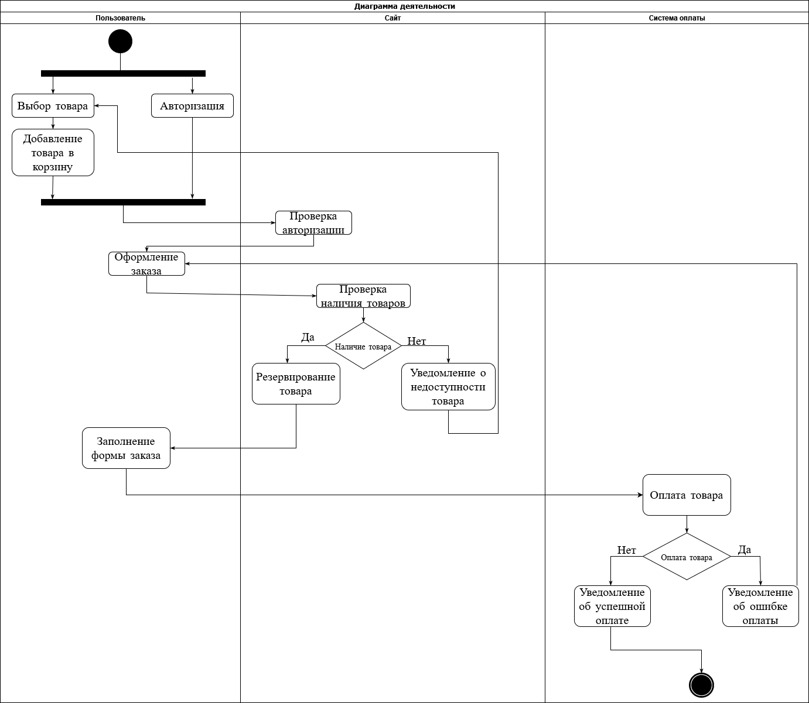

Рисунок 4 – Диаграмма деятельности

* 1. **Контрольные вопросы**
     1. Какие виды диаграмм Вы знаете?

1. Диаграмма состояний
2. Диаграмма деятельности
3. Диаграмма Use case
4. Диаграмма классов
5. Диаграмма активности
   * 1. С какого символа начинается диаграмма состояний?

Диаграмма состояний начинается с символа “круг”.

* + 1. Общее назначение диаграммы прецедентов?

Диаграмма прецедентов служат для того, чтобы понять какие функции должна выполнять программа и разграничить эти функции по ролям.

* + 1. Общее назначение диаграммы состояний?

Диаграммы состояний служат для моделирования динамических аспектов системы, для того чтобы отобразить в каких состояниях может находится система.

* + 1. Общее назначение диаграммы деятельности?

Диаграмма деятельности служат для моделирования бизнес-процессов, технологических процессов, последовательных и параллельных вычислений.